Sécurisation du GIT

Introduction

Afin de protéger mon programme pour l’arbre de noël je décide de créer mon repository GitHub en privée (personne ne peut le voir à part si je leurs donne l’accès). En plus de ça je vais créer un routeur virtuel PFSense pour pouvoir sécuriser le réseau de ma machine qui va push mes fichiers sur GitHub. Le but du routeur va être de créer un second réseau pour ma machine virtuelle qui sera hors du réseau de ma maison.

1-Création des cartes virtuelles (VMware)

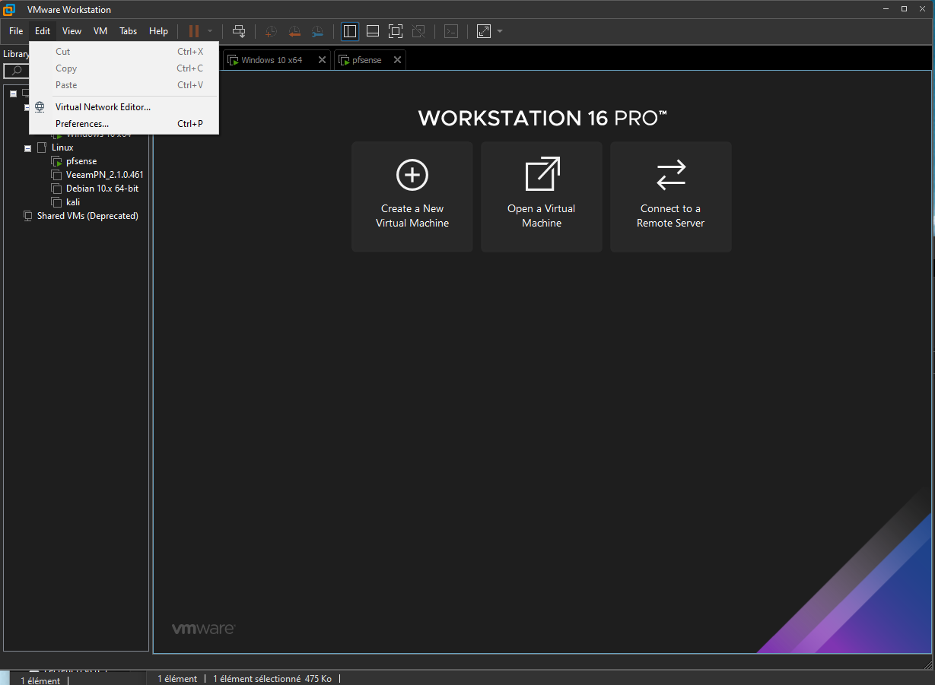

Pour créer une carte réseau virtuel, qui va nous servir à séparer notre vm windows 10 du réseau de notre machine physique, je vais passer par le menu Edit > Virtual Network Editor.

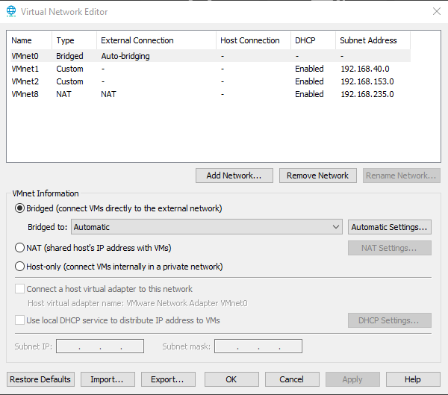

Dans ce menu je vais pouvoir créer une carte réseau avec un réseau défini. (Pour pouvoir faire des modifications, il faut activer « Change Settings » en bas à droite, au-dessus de « Help » si le logiciel n’est pas exécuté en admin de base)

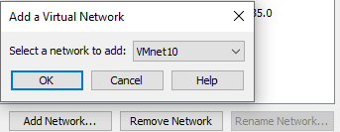

Ensuite je créer un réseau en cliquant sur « Add Network.. » puis je sélectionne un réseau libre parmi les choix (je sélectionne le 2 sur 19 au total)

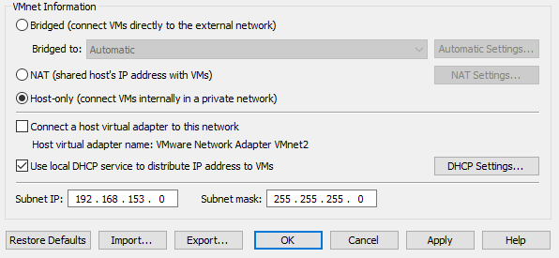

Puis sur la partie du bas je choisis « Host-only » pour que ce soit un réseau à part de ma machine physique, je n’active pas le DHCP local car j’utilise celui de mon routeur. Après je lui adresse un réseau (192.168.153.0 dans le cas présent, c’est un choix prédéfini par VMware) et une adresse de sous-réseau (255.255.255.0)

Je sélectionne « Apply » puis « Ok » et ma carte virtuelle est créée !

2-Création de la machine virtuelle Windows 10

Pour créer une machine virtuelle windows 10 je clique sur « Create a New Virtual Machine »

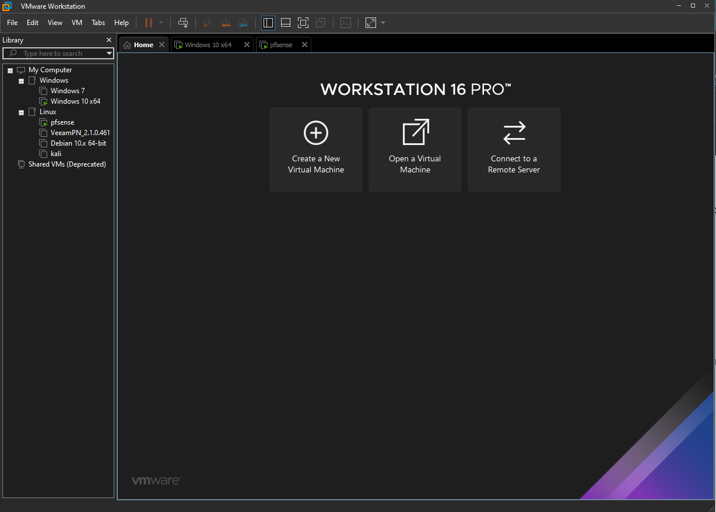

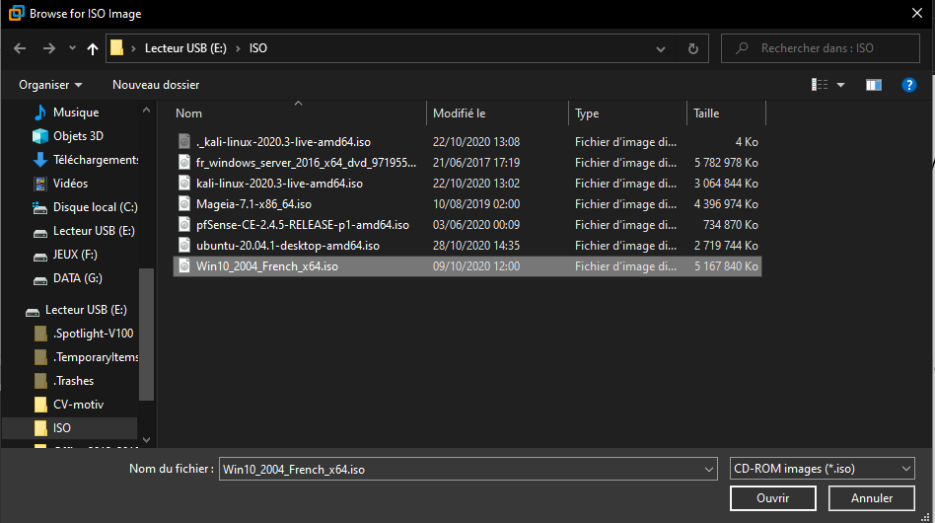

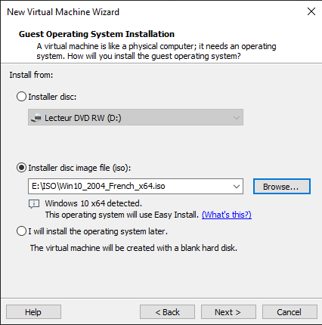

Je sélectionne mon ISO dans mon répertoire afin de l’injecter dans ma machine virtuelle en CD/DVD ROM.

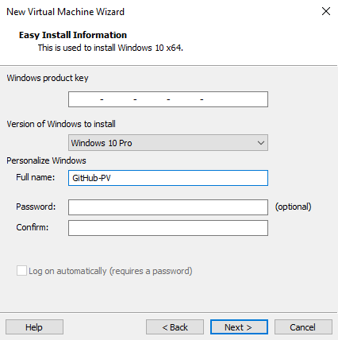

Ici je configure l’installation de mon windows 10. Je ne rentre pas de clé de produit car je n’en ai pas besoin pour l’exemple. Je décide d’utiliser une version de windows 10 PRO. Je décide de ne pas mettre de mot de passe pour ce cas-ci.

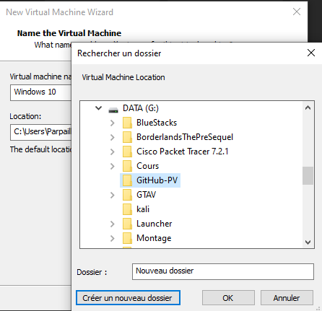

Je choisis la ou va s’installer ma machine virtuelle sur ma machine physique.

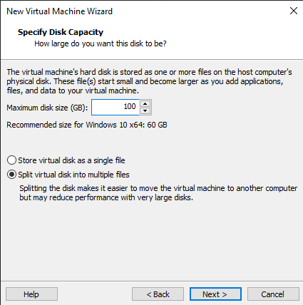

Ici je décide d’allouer 100GB d’espace disque dur à ma machine virtuelle.

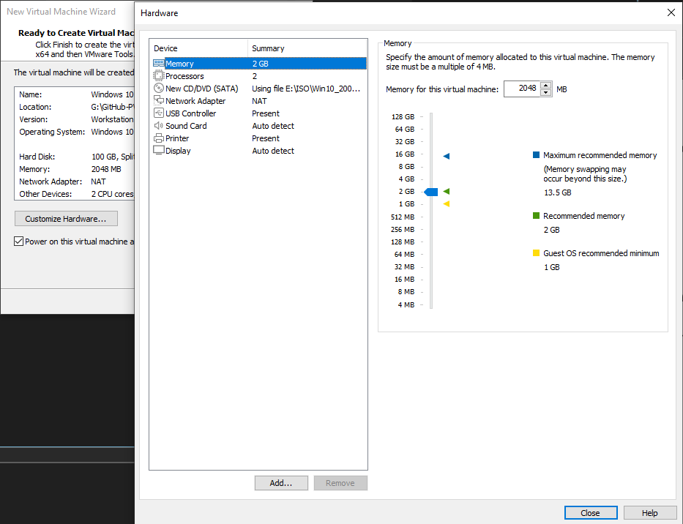

En cliquant sur « Customize Hardware… » je peux choisir le nombre de GB de mémoire vive je peux allouer à ma machine virtuelle. J’alloue 4GB pour windows 10.

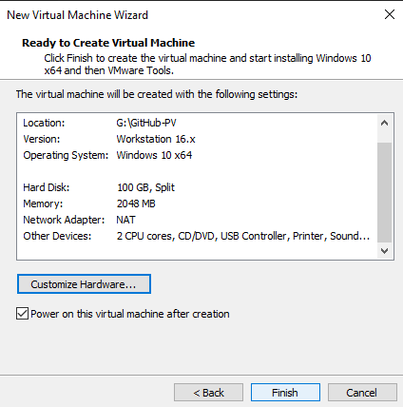

On peut voir le résumé de la configuration de la machine virtuelle.

Je n’ai plus qu’à cliquer sur « Finish ».

Ma machine virtuelle Windows 10 est créer !

3-Création du routeur PFSense.

Comme pour la machine virtuelle windows 10 :

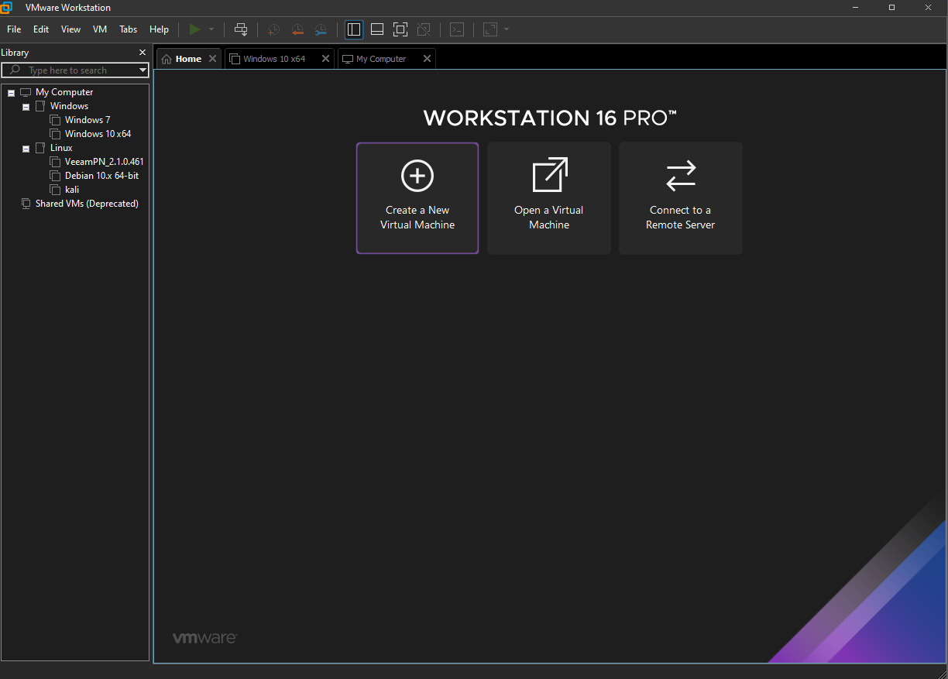

Je choisis donc l’ISO de PFSense à installer sur VMware.

Je lui alloue un espace de disque dur sur ma machine physique (60GB en l’occurrence)

Ici je lui alloue la mémoire vive nécessaire au bon fonctionnement de l’OS

Et voilà, la machine virtuelle est installée !

Maintenant on va procéder à l’installation de l’OS PFSense :

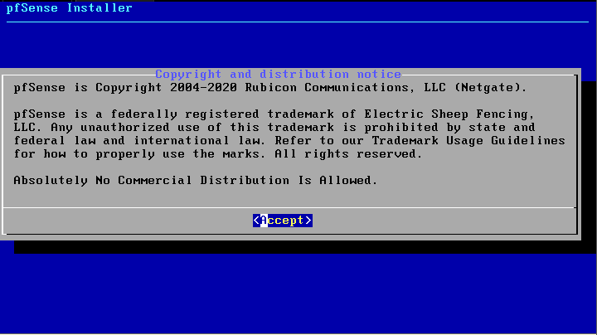

On accepte la licence

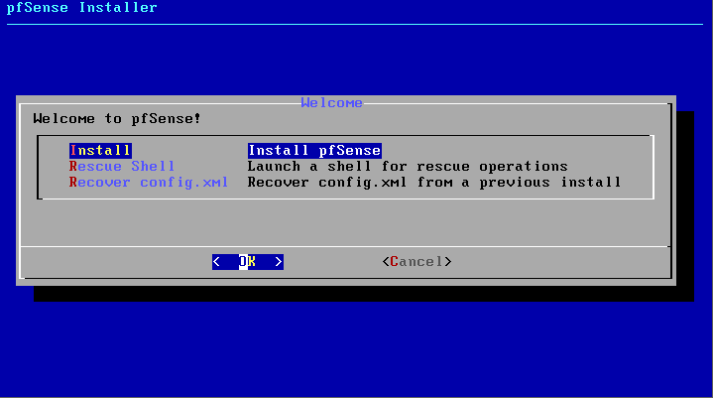

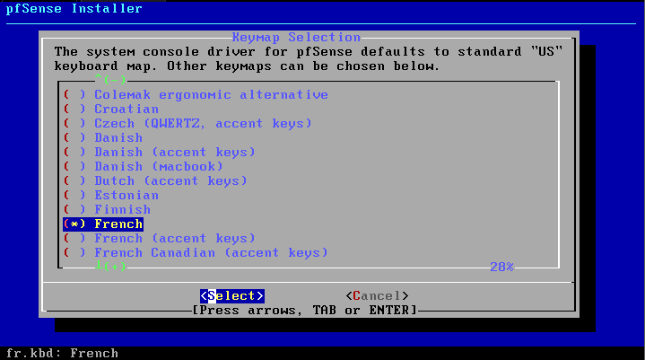

Je sélectionne la langue de l’OS

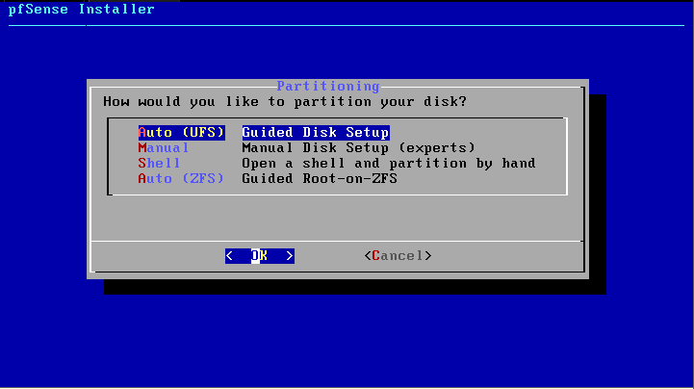

Je sélectionne la première installation qui est automatique.

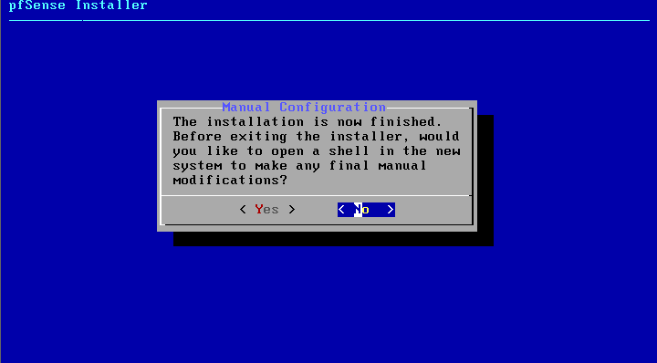

Après avoir patienter l’installation, je sélectionne « no »

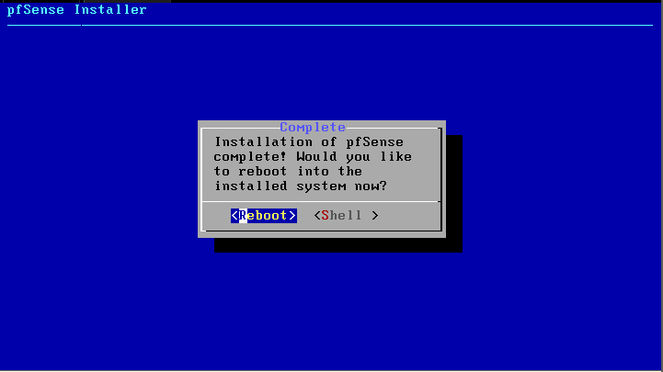

Je peux maintenant relancer la machine en sélectionnant reboot

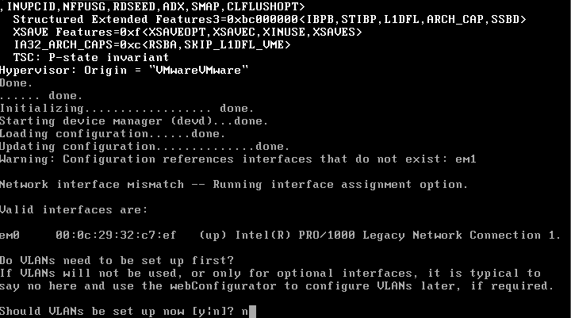

Je décide de ne pas mettre en place de Vlan car je n’en ai pas besoin.

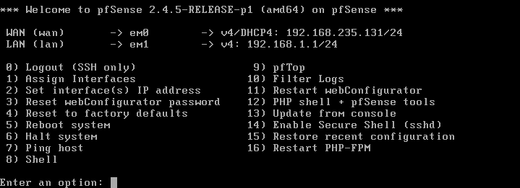

Je choisis d’assigner des interfaces réseau au serveur.

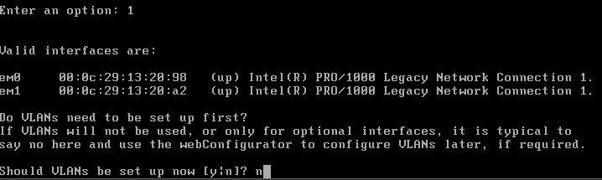

Je refuse encore les Vlans car aucune nécessité.

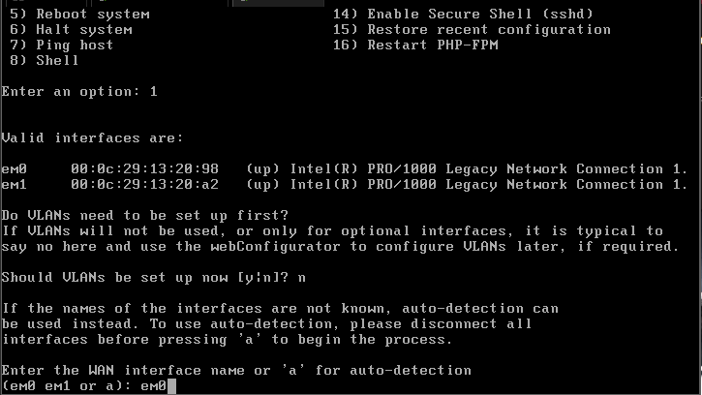

Je lui donne la première interface car c’est la carte réseau de ma machine physique, qui est sur le même réseau que ma box (WAN) pour avoir accès à internet.

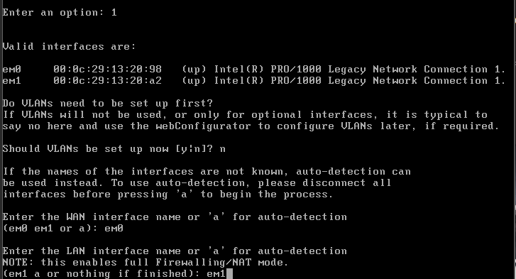

Maintenant je lui donne la deuxième carte réseau virtuel, créer précédemment sur VMware, qui sera un réseau privé pour ma VM windows 10 qui me servira à git push.

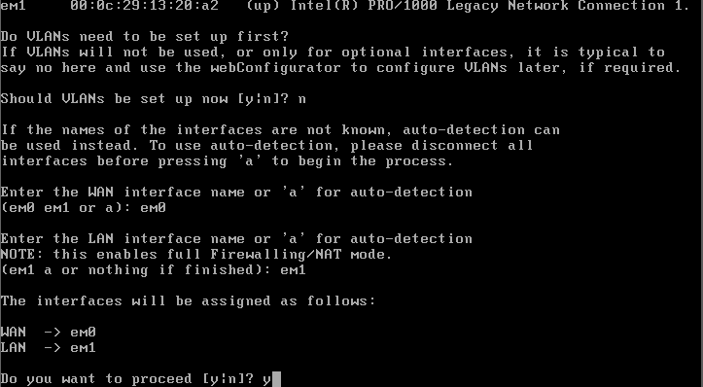

Je n’ai plus qu’à validé mon choix.

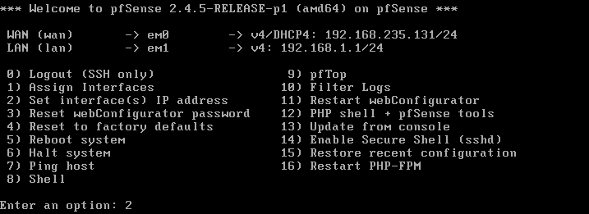

Maintenant je vais assigner une adresse IP sur la carte réseau du LAN

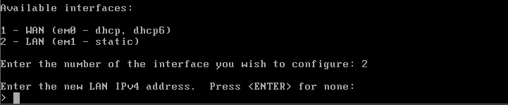

Je choisis donc la carte 2

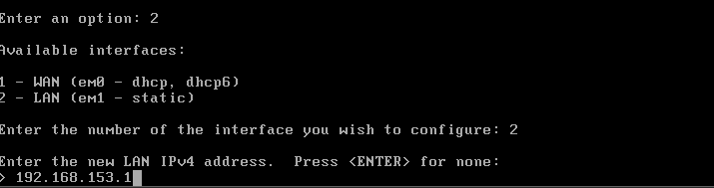

Ici je rentre l’adresse de mon réseau privé au préalable via VMware

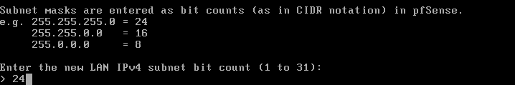

Ensuite je choisis le masque de sous-réseaux que je vais utiliser, dans le cas présent le /24 (255.255.255.0) est suffisant (256 machines possible)

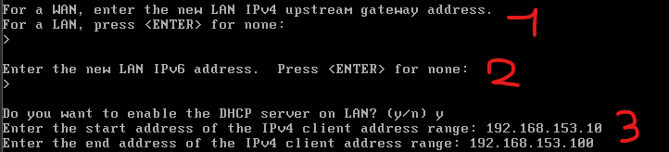

Je décide de ne pas rentrer d’adresse de passerelle pour l’instant car je n’en ai pas l’utilité (1) et de ne pas mettre non plus d’iPv6 car réellement aucune utilité de configuré ça dans le cas présent (2)

Cependant j’active le serveur DHCP en lui donnant une plage d’adresse IP de 192.168.153.10 – 192.168.153.100. Il sert à donner une adresse IP libre comprise dans la plage d’adresse à une machine rentrant dans le réseau.

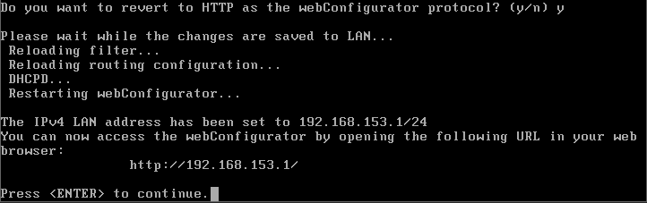

Ici je configure le panneau de configuration web en l’activant, le reste se fait seul.

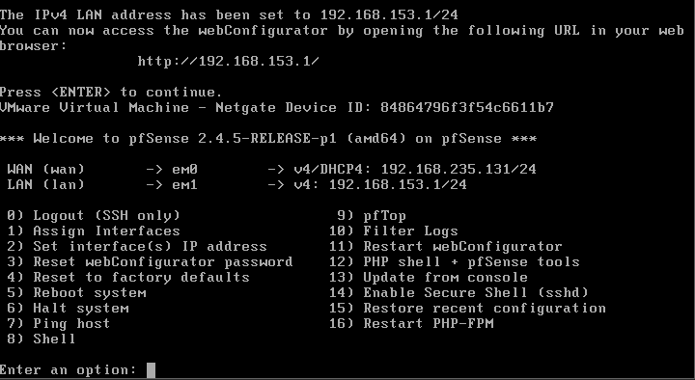

Je peux voir que l’adresse de mon PFSense est notée sur la carte LAN, c’est donc l’adresse de mon interface web.

4-Configuration du routeur PFSense

Maintenant que j’ai créer le panneau de configuration web du routeur, je vais pouvoir y accéder depuis ma machine virtuelle Windows 10. Mais avant cela je dois lui attribuer la bonne carte réseau virtuelle, créer précédemment.

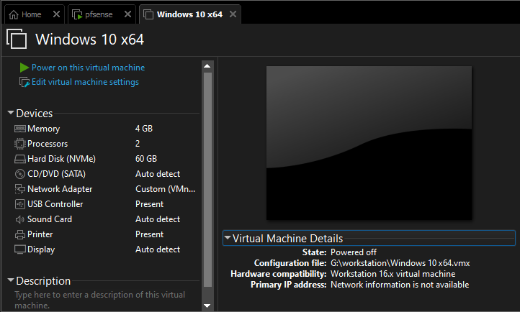

Pour cela je vais devoir modifier la carte réseau de la machine virtuelle, car de base c’est celle de ma machine physique. Je clique donc sur « Edit virtual machine settings »

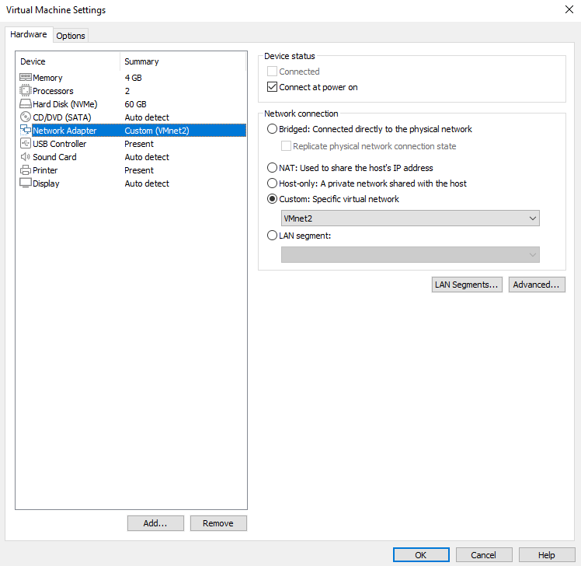

Cela m’ouvre ce menu, je sélectionne donc sur Network Adapter, en suite dans le menu de droite je clique sur « Custom Specific virtual network » et je sélectionne la carte VMnet2 qui contient la configuration précédemment créer.

Je peux lancer ma machine virtuelle qui sera donc sur le réseau LAN de ma machine virtuelle PFSense et pouvoir accéder au panneau de configuration web depuis un navigateur (Chrome, Firefox,…)

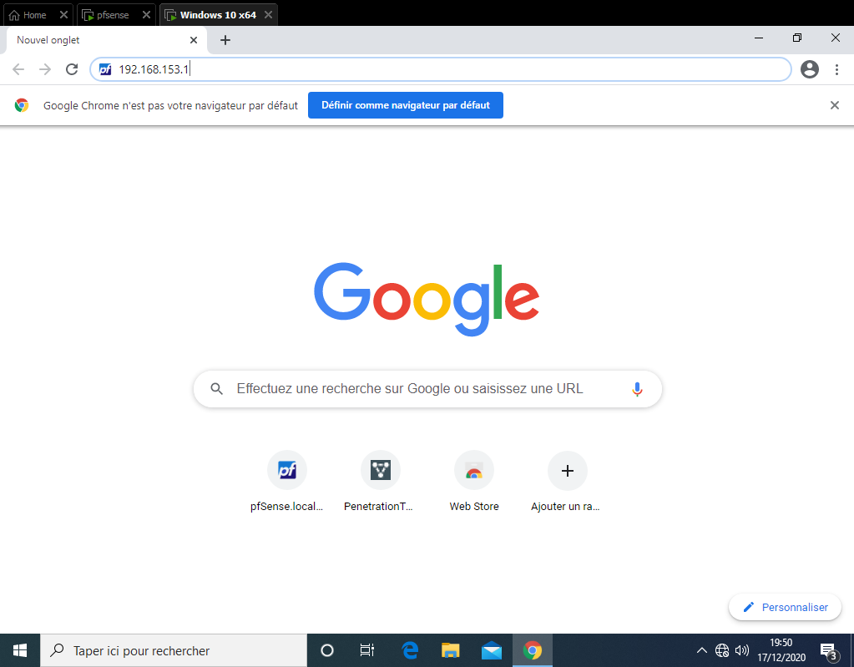

Je tape donc l’adresse IP de la carte réseau LAN du pfsense dans ma barre de recherche :

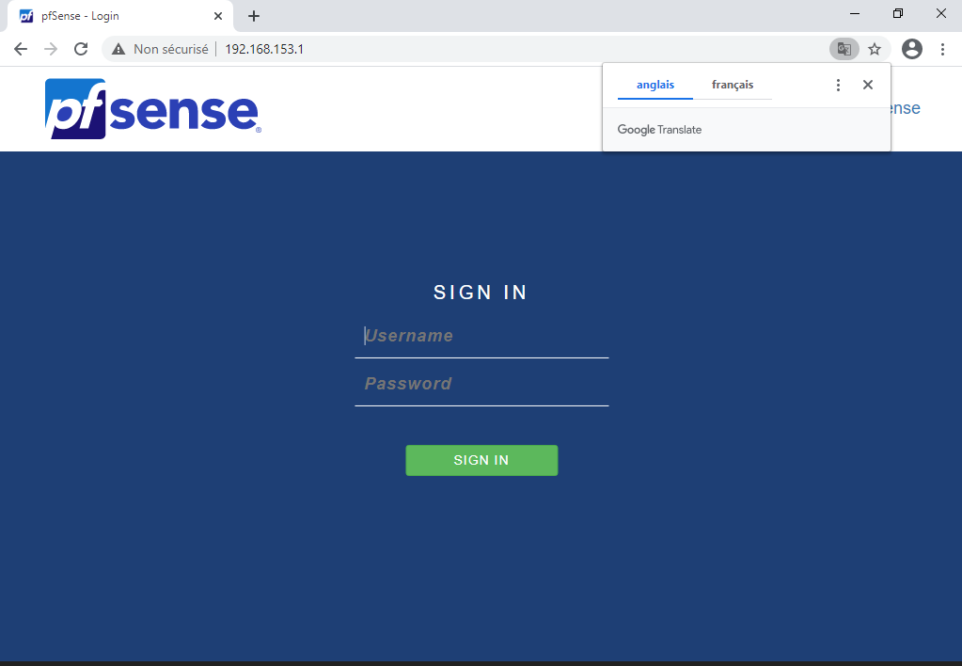

Pour s’y connecter il suffit de taper les identifiants de base :

Username : admin

Password : pfsense

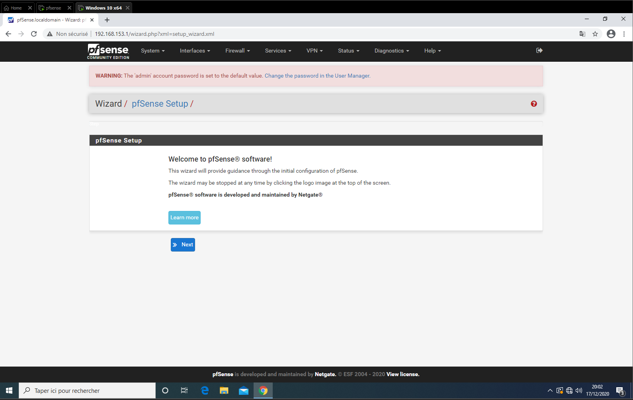

Maintenant que je suis connecté à mon pfsense en interface web, je peux commencer la configuration en cliquant sur next :

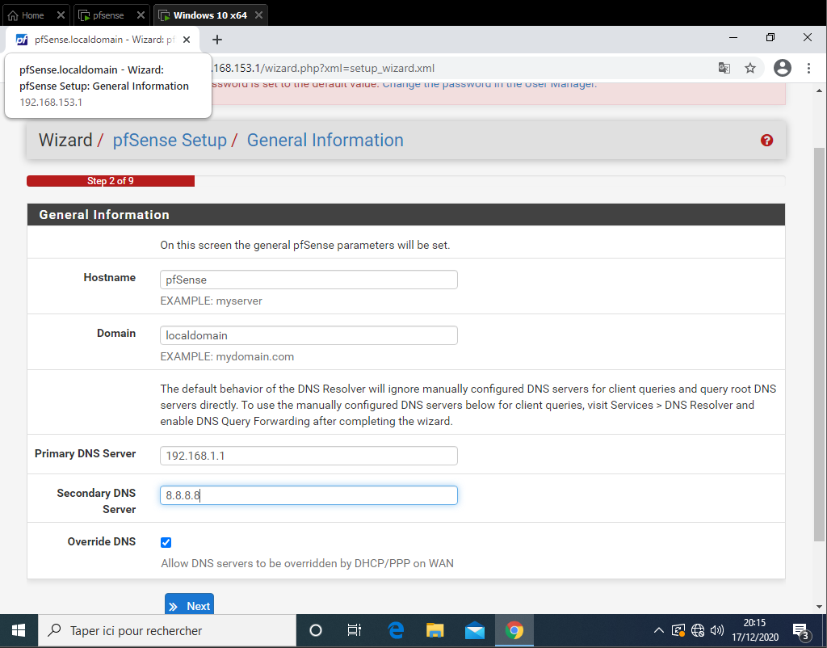

Je nome mon routeur « pfsense » dans la première case, puis je lui donne « localhost » comme nom de domaine dans la deuxième case.

Pour les DNS je met l’IP local de ma box en premier puis le DNS de google en deuxième.

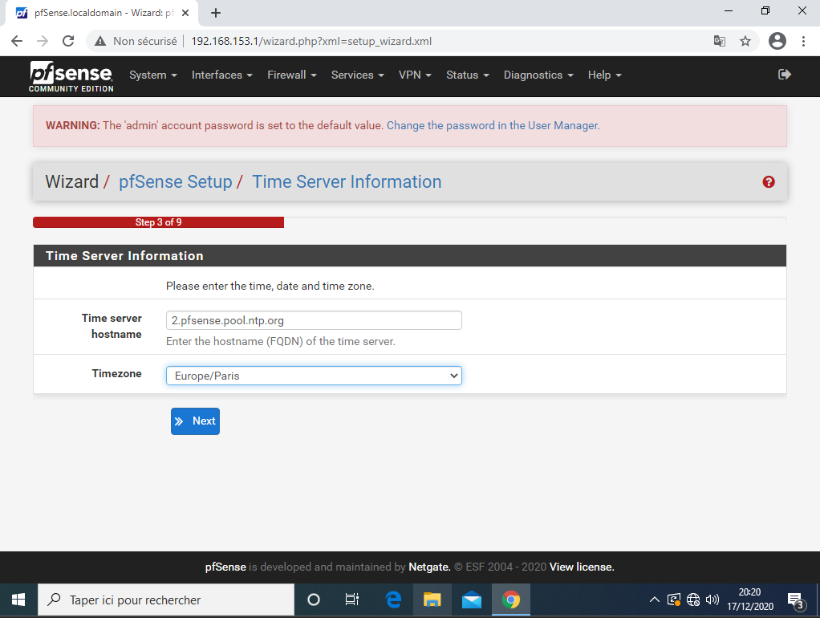

Ici je règle le fuseau horaire du routeur sur Europe/Paris

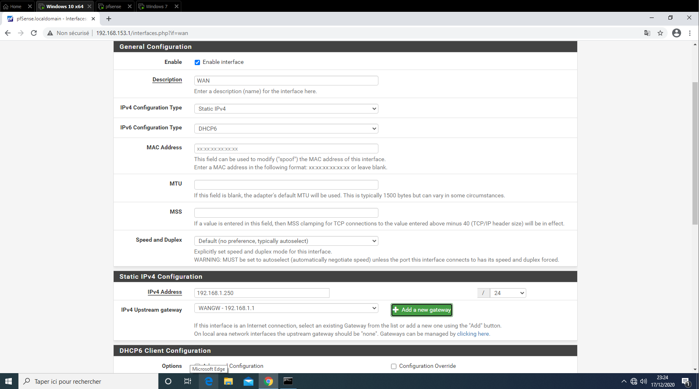

Je configure donc l’interface WAN de mon routeur en statique, dans la partie MAC address je n’ai rien besoin de rentré, l’OS s’en occupe tout seul et cela n’affectera pas mon réseau.

Cependant dans « Static IP configuration » je dois rentré en premier l’adresse IP de la carte réseau WAN de mon routeur, indiqué que le masque de sous-réseau est en /24 et que l’adresse IP de passerelle et celle de ma box physique

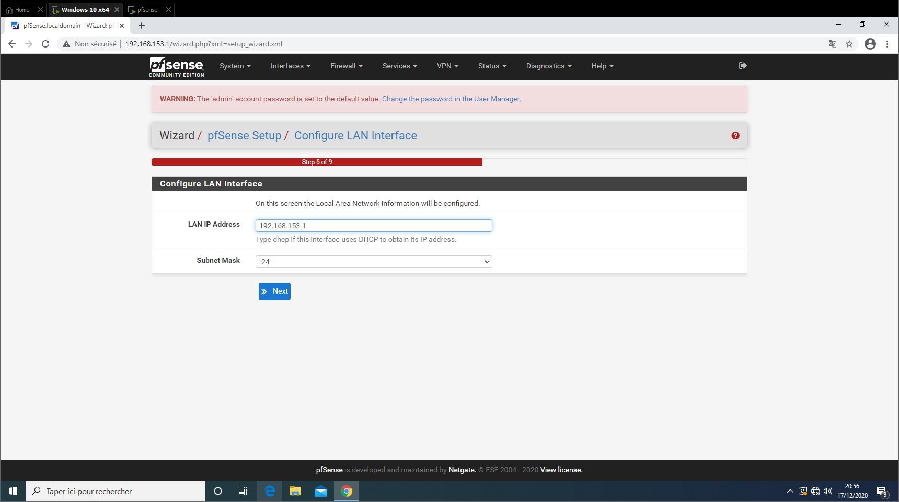

Maintenant c’est au tour de la carte réseau LAN d’être configurer. Je rentre donc l’adresse IP que j’avais sur la carte réseau LAN de mon PFSense et je fixe le masque de sous-réseau en /24 (255.255.255.0)

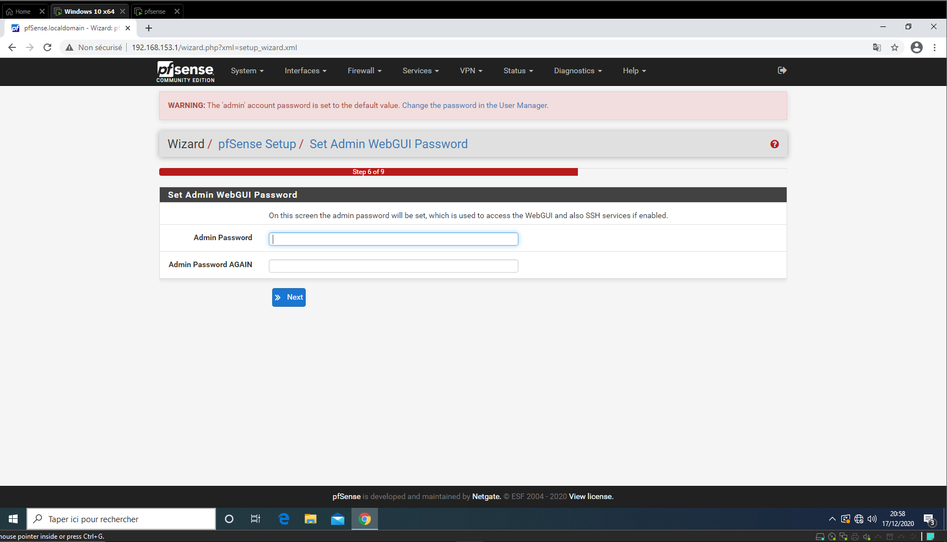

Ici je rentre le mot de passe pour pouvoir accéder à l’interface web de mon PFSense

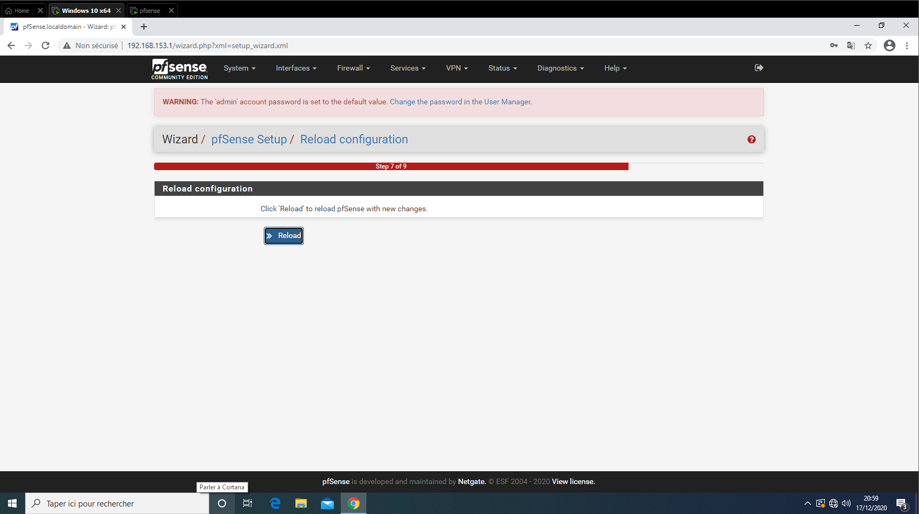

Je n’ai plus qu’à redémarrer le routeur et le service.

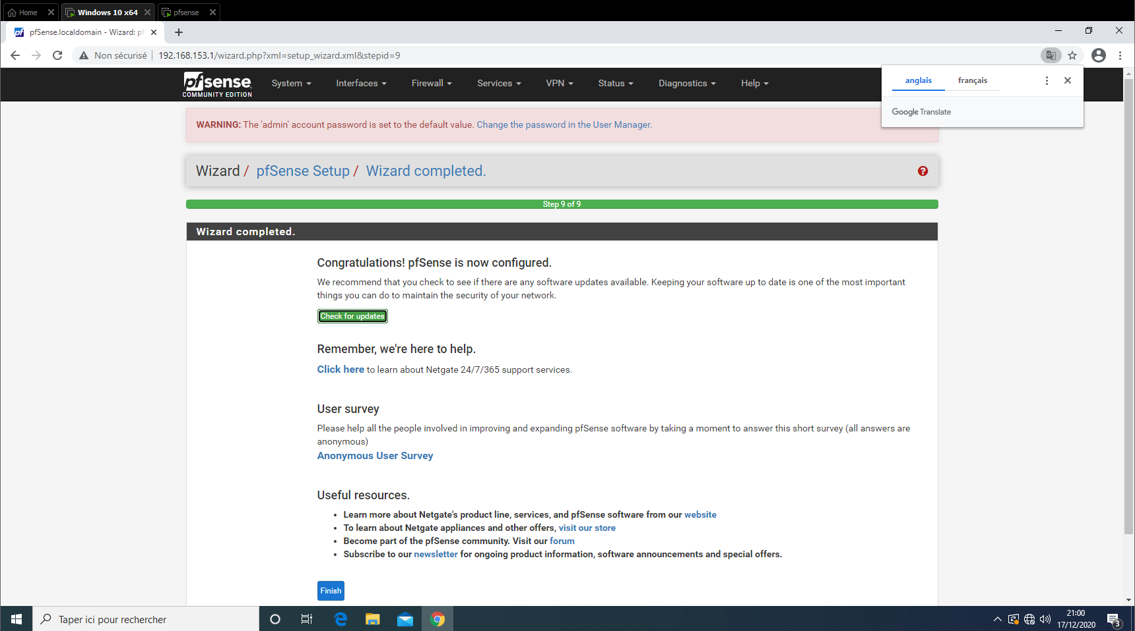

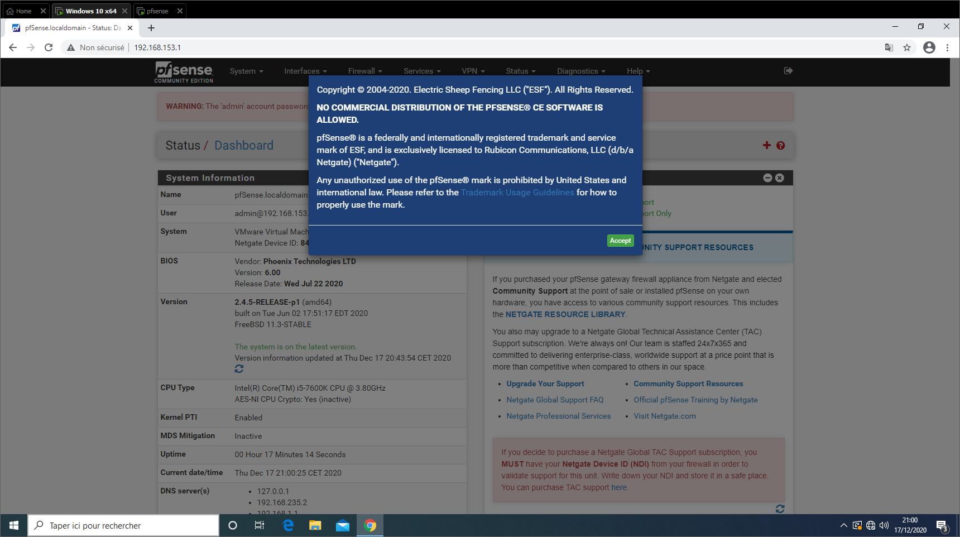

Il n’y a plus qu’à cliquer sur « Finish » et accepter la licence.